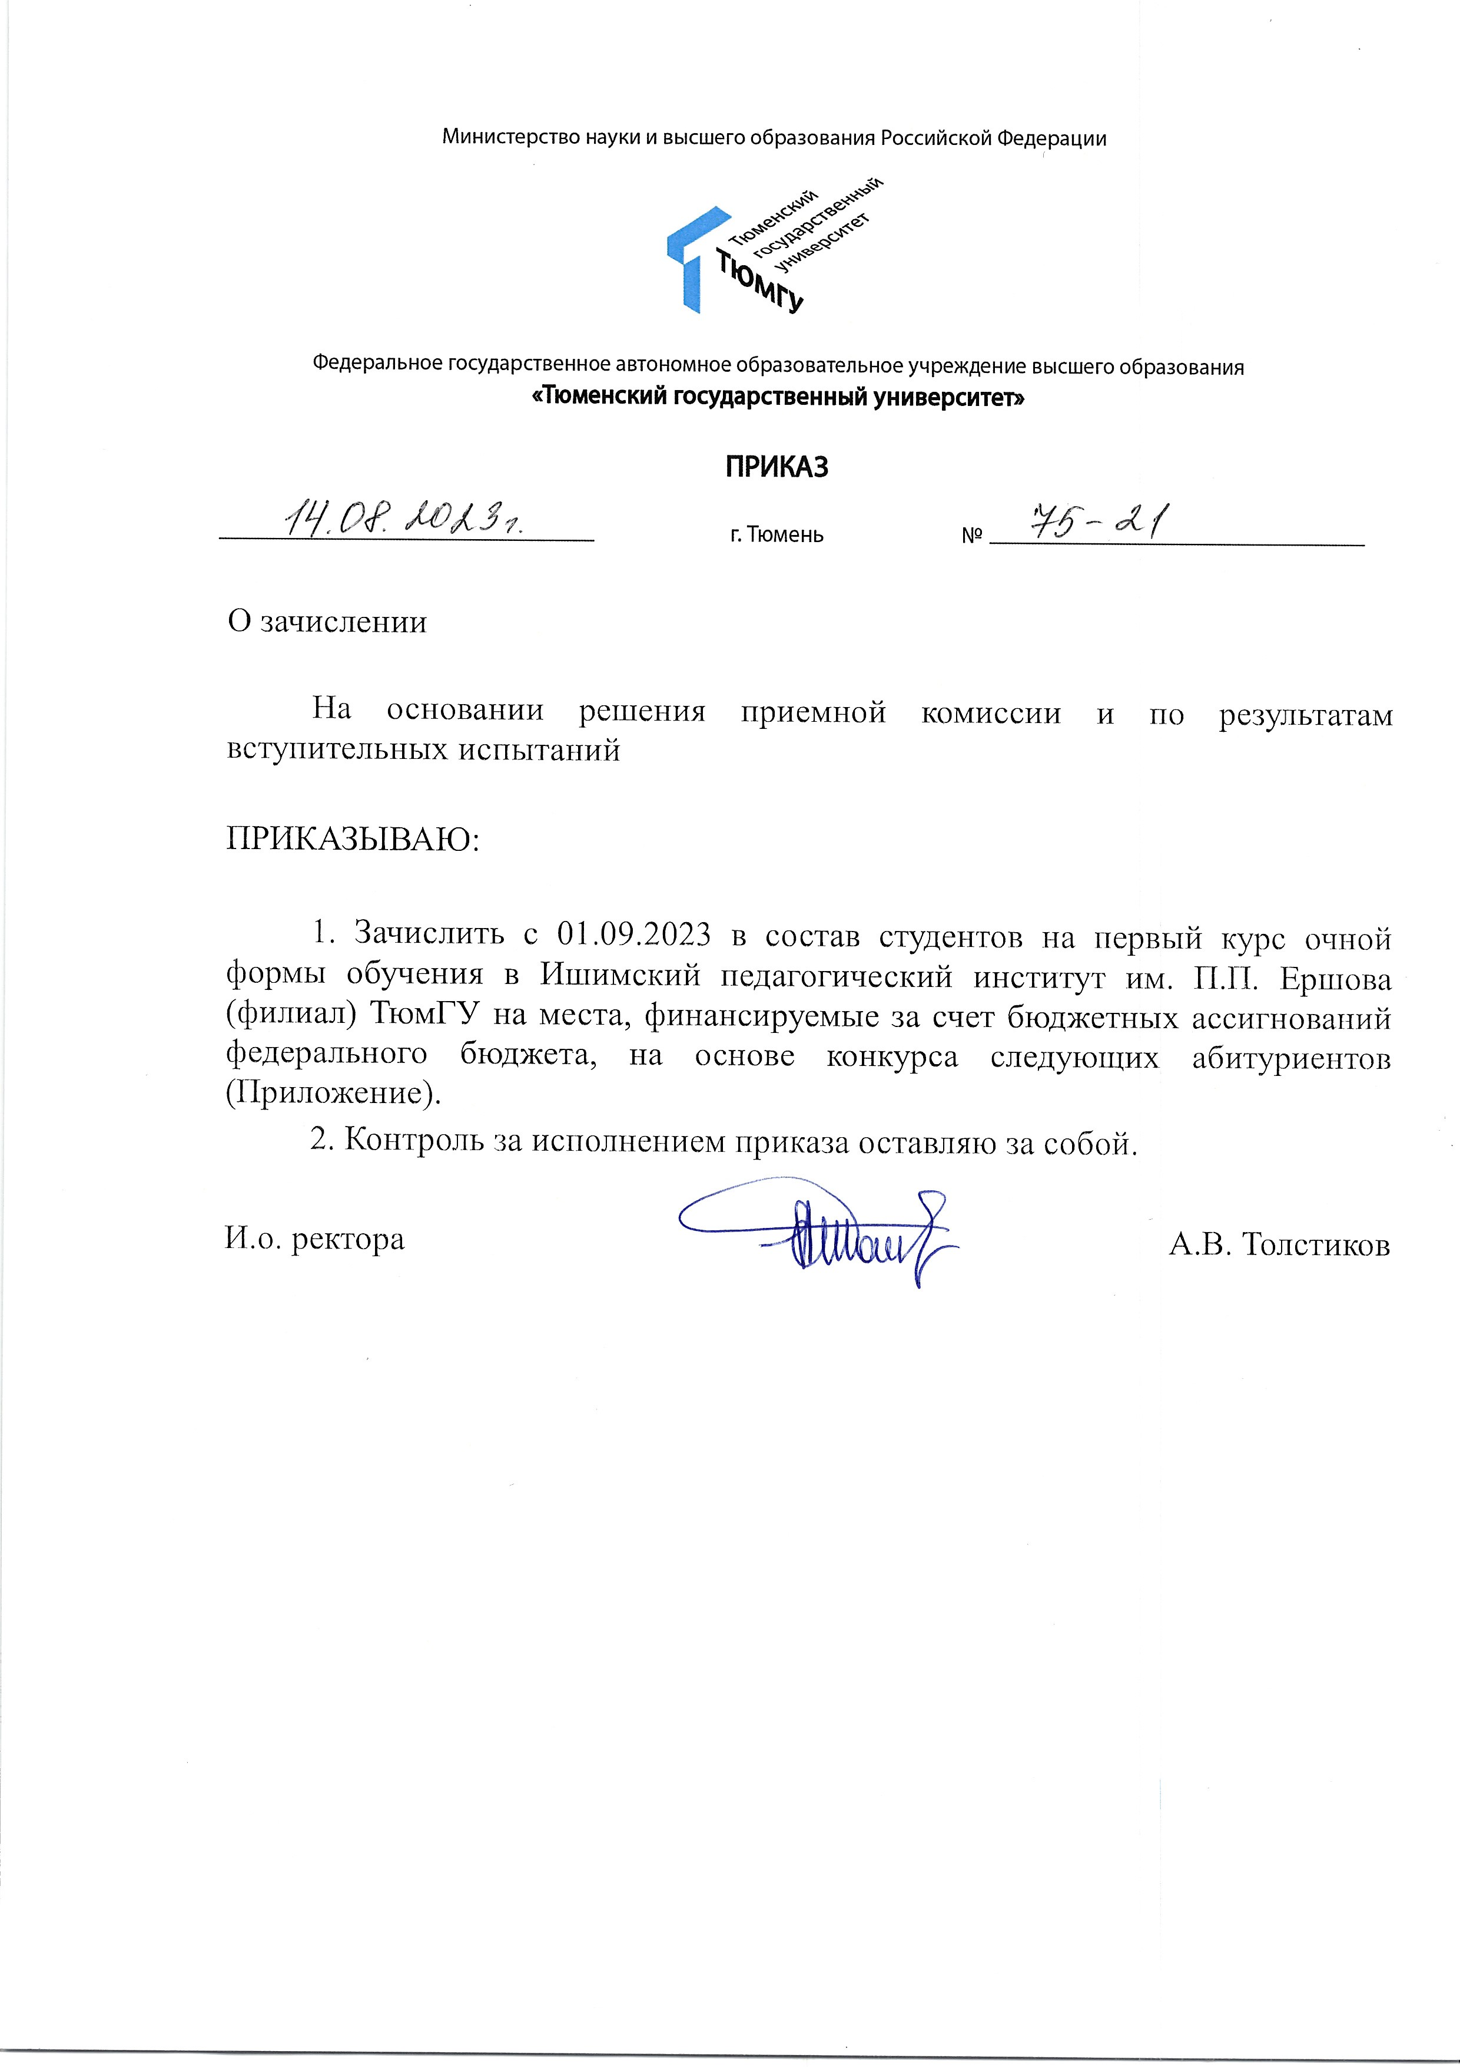

Приложение к приказу от 14.08.2023 № 75-21

СПИСОК

зачисляемых с 01.09.2023 на первый курс очной формы обучения

в Ишимский педагогический институт им. П.П. Ершова (филиал) ТюмГУ на места, финансируемые за счет бюджетных ассигнований федерального бюджета, на основе конкурса на направление 44.03.05 Педагогическое образование (с двумя профилями подготовки)

1. Медведева Анастасия Евгеньевна 178 баллов